展位设计要求

1、设计风格：

整体设计风格参照2022年展位整体颜色搭配风格进行设计。

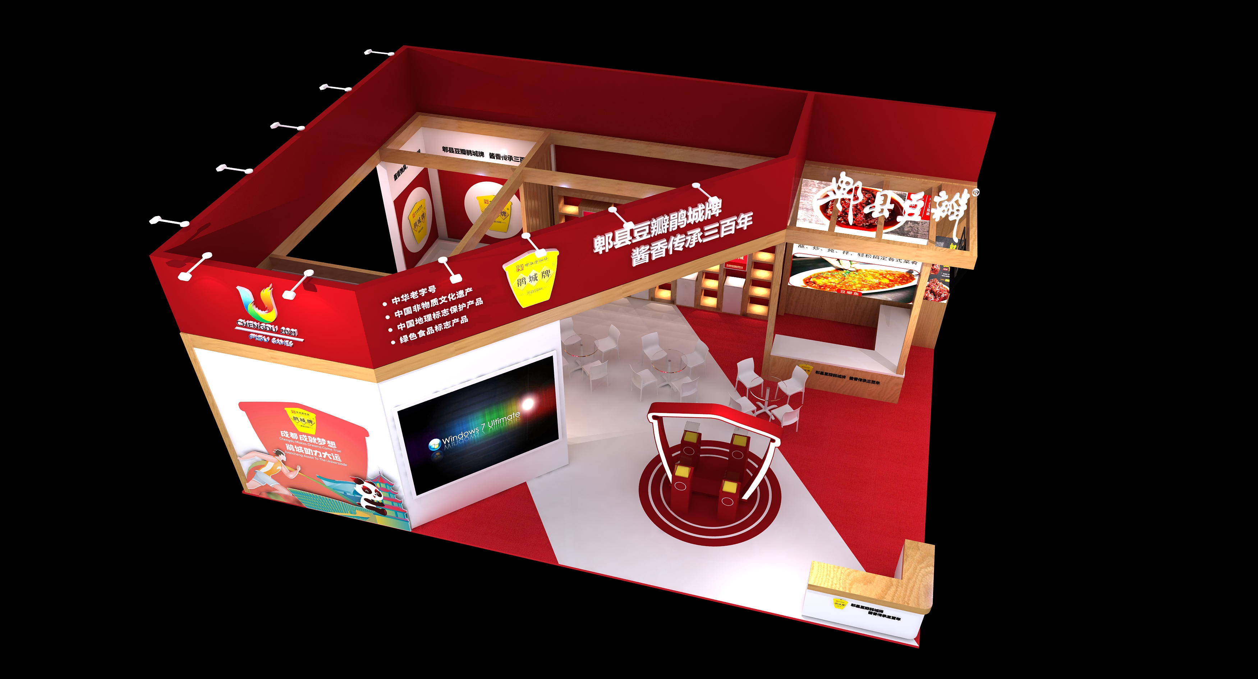

1. 整体设计结构：

此次设计结构要求为开放式展位设计，试吃区域摆放出来与参观者近距离接触，可参考借鉴以下展位设计

